**一、逻辑化语句（论域为一切事物，共5分）**

1、（2分）只有天不下雨，我才开车出行

**解析：** P(x) ： x天要下雨； Q(x)：x天，我开车出行。

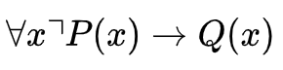

2、（3分）猫必抓鼠（要求写出两种形式，一种使用全称量词，一种使用存在量词）

**解析：** P(x) ：x是猫 ；Q(x) x抓老鼠。

全称量词：;

存在量词： -表示否定

[注意]:这里的技巧是如果容易写出一个，另一种形式的只需要双重否定即可

**二、填空题(每空2分，共8分)**

1、函数IMG_259 中IMG_260的系数是\_\_\_462\_\_\_

**解析：**考点是牛顿二项式扩展公式IMG_261

IMG_262, 当k = 5时，IMG_263

2、设T是一个有k个顶点的树，则T的着色数是\_\_2\_\_\_

**解析：**树的着色数为2。这个可以证明，证明取树G的任意一点P，对树中所有结点按下面方式着色：如果结点与P的路径长为偶数，则该结点（包括P点）着某种颜色C1，如果结点与P的路径长为奇数，则该结点着另外一种颜色C2，如果此时有相邻的两点A,B着同一种颜色，不失一般性，设A,B着颜色C1，则P到A,B各有一条路径长为偶数的路，该路与AB边就构成了回路，这与G是树矛盾，故不可能有相邻的两点着同一种颜色，于是用C1,C2两种颜色对树G进行了正常着色，故G的着色数为2。

3、一个饭店有3种甜点，而且无限多。小王选取四个甜点的方法有\_\_\_15\_\_\_\_\_

**解析：**用S是有k种类型对象的多重集合，每种元素具有无限的重复数，那么S的r组合的个数为

,因此本题的答案为IMG_264其中r=4，k=3 即IMG_265

1. 设IMG_266 是m的唯一素数分解，其中IMG_267 是不同的素数。

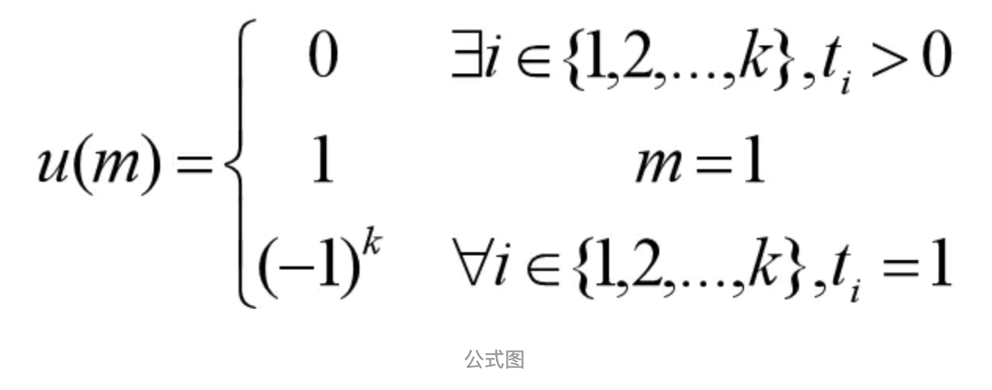

对于大于1的整数n，IMG_269\_IMG_270\_

**解析：**（仅供参考）因为n>1;n的唯一素数分解 IMG_271，因此IMG_272 其中IMG_273只有d=1,IMG_274是素数，即IMG_275均为0, 因此答案为IMG_276 。

**三、计算题（要求写出详细运算步骤，共15分）**

1、（5分）求在［99，1000］范围内不能被5、6、8中任何一个数整除的数的个数。

**解析：** 用容斥原理解决此问题。全集个数为N=902

令能被5整除的数的集合为A个数为|A|=1000/5-98/5 = 200-19 =181，

能被6整除的数集合为B个数为|B|=1000/6-98/6 = 166-16 =150 ，

能被8整除的数集合为C个数为|C|=1000/8-98/8 = 125-12=113。

能同时被5和6最小公倍数30整除的数的个数位|A∩B|=1000/30-98/30=33-3 = 30

能同时被6和8最小公倍数24整除的数的个数位|B∩C|=1000/24-98/24=41-4 = 37

能同时被5和8最小公倍数40整除的数的个数位|A∩C|=1000/40-98/40=25-2 = 23

能同时被5，6和8的最小公倍数120整除的个数位A∩B∩C| = 1000/120= 8

因此不能被5，6，8任何一个数整除的数集个数为IMG_277

= 902-181-150-113+30+37+23-8 =  540，即有540个数不能被5，6，8中任意一个数整除。

2.(4 分)求出的主析取范式和主合取范式(要求最后结果分别用极小项和极大项以及相应数字的简洁形式表示)。

**解析：**这个题有两种解法，一种是真值表，一种是直接运算；

**方法一：**真值表

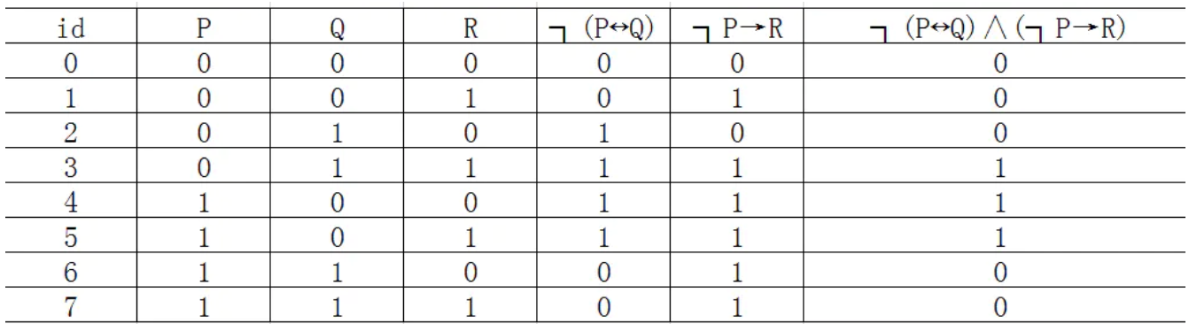

真值表

可得主析取范式 IMG_280

主合取范式 IMG_281（这一步容易出错）

IMG_2833（6分）有t个球排一排，t大于等于3。用红、橙、黄、蓝、绿5种颜色染色。每个球一种颜色，要求红橙黄的球至少出现一次。有多少种方法？

**解析：**该问题可以转换一下思考，即有红、橙、黄、蓝、绿5种球，每种颜色有无穷个，从中取**t**排列，且球数满足红橙黄的球至少出现一次。这样该题就变成了排列型数列，即用指数型母函数的方法来解。如下所示：

IMG_290IMG_291

因此 IMG_292,则IMG_293种方法根据t的不同取值结果不同。

**四、解答题（8分）**

设教室有8个座位排成一排。八位同学A1，A2，…，A8需要坐在这里上两节课。设第一节课Ai坐在第i个座位上。

（1）若第二节课要求A1－A4与自己第一节课时位置不同，A5-A8与第一节课相同，有多少种坐法？

（2）第二节课要求只有四位同学与第一节课不同，但不指定是哪四位。有多少种坐法？

**解析：**该题考的是错排问题。

（1）A1－A4不在自己位置上，即这四位同学完全错排 IMG_294，另外四位同学位置不变。关于错排可以用容斥原理来推,即IMG_295都不在原来的秩序位置上。

IMG_296

IMG_297=9

（2）第二节有任意4位同学位置与第一节不同，分两步解决：

第一步：先从8位同学中选出4位 ，即IMG_298 = IMG_299

第二步：再对选出的4位进行完全错排得解： IMG_300

**五、证明题（4分）**

设⊕表示两个集合的对称差，对于三个集合A、B、C，如果A⊕B=A⊕C，则B=C。

证明：本题利用集合演算较为方便，在演算中利用A⊕A=∅，∅⊕A=A⊕∅=A。

由A=A，A⊕B=A⊕C 以及⊕有结合律，可得

 A⊕(A⊕B)=A⊕(A⊕C)

IMG_301(A⊕A)⊕B=(A⊕A)⊕C

IMG_302∅⊕B = ∅⊕C

IMG_303B = C  得证。